Онлайн-сервіси для використання
учасників освітнього процесу Ценявської гімназії
під час дистанційного навчання
Згідно з Положенням про дистанційне навчання, затвердженим наказом Міністерства освіти і науки України від 25.04.13 №466, зареєстрованим в Міністерстві юстиції України 30 квітня 2013 року за №703/23235, дистанційне навчання реалізовується шляхом:
- застосування дистанційної форми як окремої форми навчання;
- використання технологій дистанційного навчання для забезпечення навчання в різних формах.
На підставі пункту 4.2 Положення під час карантину заклади освіти можуть організувати освітній процес з використанням технологій дистанційного навчання. При цьому відсутня необхідність переведення учнів (вихованців) на дистанційну форму здобуття освіти.
Елементи дистанційної системи навчання:

І. Використання різних форм дистанційної комунікації між учасниками освітнього процесу:
- Соціальна мережа Facebook – створюється окрема група (коло, спільнота), на якій учитель розміщує завдання та посилання на навчальні матеріали;
- Блоги педагогічних працівників – це вебсайт, який складається із записів, завдань та посилання на навчальні матеріали, званих постами, які відображаються у зворотному хронологічному порядку. Блоги зазвичай дозволяють залишати коментарі та посилання для підвищення інтерактивності.
- Електронне листування – надсилання листів (у визначений час), що містять матеріали (тексти, презентації, посилання на відео), завдання до них та терміни їх виконання.
- Відеоуроки з використанням YouTube-каналу – відеозаписи уроків відповідно до програм навчання.
ІІ. Програми для перевірки знань (тестування):
- студія онлайн-освіти для школярів – https://www.ed-era.com/;
- гейміфікована платформа для підготовки до ЗНО – https://ilearn.org.ua/;
- безкоштовна підготовка до ЗНО – https://besmart.study/;
- онлайн-курси для школярів – https://prometheus.org.ua/.
ІІІ. Хмарні сервіси. Створення тестів за допомогою Google Forms.
У закладах загальної середньої освіти пропонується проведення онлайн-уроків за допомогою онлайн-сервісів. Йтиметься про алгоритми та комунікацію вчителів і учнів на період дистанційного навчання, а також набір сервісів і специфіку їх використання для вчителів, зокрема: Google Classroom, Microsoft Teams, Cisco Webex, Zoom, Class Dojo, Classtime, Viber, та інші.
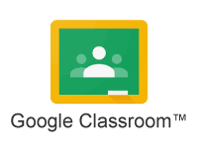Google Classroom — безкоштовний веб-сервіс створений Google для освітніх закладів з метою спрощення створення, поширення і класифікації завдань безпаперовим шляхом. Основна мета сервісу прискорити процес поширення файлів між вчителем і учнем.
Google Classroom об’єднує в собі: Google Drive для створення і обміну завданнями, Google Docs, Sheets and Slides для написання, Gmail для спілкування і Google Calendar для розкладу. Учні можуть бути запрошені до класу через приватний код, чи автоматично імпортуватися з шкільного сайту. Кожен клас створює окрему папку на Google диску відповідного користувача Google Drive, куди може подати роботу, яку оцінює вчитель. Мобільні додатки, доступні на iOS і Android, дозволяють користувачам робити фото та прикріпляти їх до завдань, ділитися файлами з інших додатків та мати оффлайн доступ до інформації. Учитель може відстежувати прогрес кожного учня, а після оцінки його роботи, вчитель може повернути її разом з коментарями.

Microsoft Teams — центр для командної роботи в Office 365 від Microsoft, який інтегрує користувачів, вміст і засоби, необхідні команді для ефективнішої роботи. Застосунок об’єднує все в спільному робочому середовищі, яке містить чат для нарад, файлообмінник та корпоративні програмами. Розроблений для смартфонів, що працюють на платформах Android, iOS, Windows Phone і комп’ютерів з операційною системою Windows 10 S, Windows 7+ або Mac OS X 10.10+.

Платформа для вебінарів Cisco WebEx – це хмарний сервіс для проведення будь-яких web-конференцій, що дозволяє учасникам обмінюватися інформацією в будь-який момент часу з глобального хмарного середовища, в будь-якому місці, використовуючи комп’ютер або мобільні пристрої.
Cisco WebEx забезпечує такими зручними і практичними інструментами для спільної роботи, як: спільний доступ до робочого столу, клавіатури і миші, документам MS Office та інших програмних додатків; відео, чат і обмін особистими повідомленнями; запис web-сесії; голосування; засоби анотації та багато іншого.

Сlass Dojo – це зручний і простий інструмент для оцінки роботи класу в режимі реального часу. За допомогою даного сервісу вчитель може швидко і просто оцінювати класну і домашню роботу. Зручний, яскравий, українізований інтерфейс, симпатичні аватари, цікаві для сприймання дітьми, можливість роботи, як із стаціонарного комп’ютера так із планшета, чи смартфона.

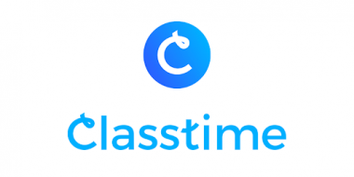Classtime – це онлайн-сервіс для миттєвих тестів, які можна проводити як під час уроку, так і давати на домашнє завдання.
Перейшовши у вкладку, ви потрапляєте в робочий кабінет, який спочатку буде порожнім. Натиснувши кнопку «+» у правому верхньому куті, ви можете, додати віртуальний клас. Заповнивши назву групи ви одразу ж отримуєте можливість додавати до неї учнів шляхом надсилання згенерованого програмою коду або посилання (на електронну пошту).
У «Google Classroom» можна додати до 250 людей, серед яких учні, батьки, а також інші вчителі.

Viber — застосунок VoIP для смартфонів, що працюють на платформах Android, BlackBerry OS, iOS, Symbian, Windows Phone, Bada і комп’ютерів з операційною системою Windows, OS X або Linux.
Інтегрується з адресною книгою та авторизується за номером телефону. Дозволяє здійснювати безкоштовні дзвінки (оплата тільки за рахунок інтернет-трафіку) високої якості між смартфонами з встановленим вайбером, а також передавати текстові повідомлення, зображення, відео та аудіо повідомлення.

Zoom забезпечує проведення необмеженої кількості конференцій, зустрічей і вебінарів.
Переваги: Якість відео та аудіо: трансляція відео з роздільною здатністю 720p.
Демонстрація екрану: будь-який учасник може поділитися трансляцією свого екрану. Адміністратор (ведучий) має змогу вибрати декілька учасників для одночасного показу екранів; доступна можливість коментування.
Запис: після зустрічі відео доступне у форматі MP4, аудіо у форматі M4A, також зберігаються текстові повідомлення (чат). Записи можна зберігати як на свій комп’ютер, так і у хмарне сховище Zoom.
Мобільні пристрої: можливість планувати і починати події, надавати доступ до заходу, а також транслювати робочий стіл на мобільних пристроях.
Планування заходів з Outlook і Chrome: можливість за допомогою безкоштовних плагінів створювати події з календарів Outlook і Google. Zoom легко інтегрується в різні системи календарного планування, завдяки чому користувачам простіше координувати один із одним час зустрічі.
Великі події: можливість збільшення кількості учасників до 500.
Хмарне сховище: можливість зберігати відео у хмарі.
Щоб скористатися програмою, її необхідно завантажити. На вебсайті потрібно ввести адресу вашої електронної пошти, на який прийде лист. За посиланням ви перейдете на сторінку реєстрації. Відразу ж можна ввести пошту колег і друзів і запросити їх до відеочату. Далі програма згенерує персональну посилання, перейшовши по ній, сервіс автоматично встановиться на ваш комп’ютер. Інтерфейс досить простий і зручний, значок програми автоматично закріпиться у вашій панелі завдань.


Skype – це безкоштовна для завантаження та проста у використанні програма, яка дає змогу спілкуватися користувачам з усього світу. Мільйони компаній і окремих користувачів за допомогою Skype безкоштовно здійснюють відео- і голосові виклики, проводять конференції, надсилають миттєві повідомлення та обмінюються файлами з іншими користувачами Skype.

Міністерство цифрової трансформації України запустило освітній серіал «Карантин: онлайн-сервіси для вчителів».
Презентація проєкту додається.
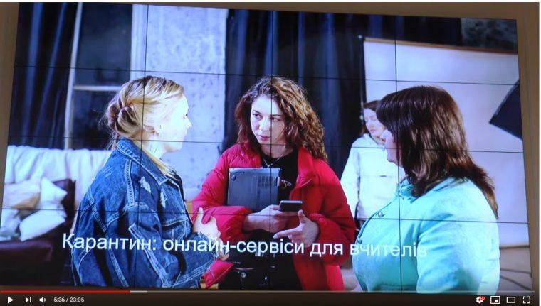
Дивіться освітній серіал «Карантин: онлайн-сервіси для вчителів»:
- це оперативна відповідь на світовий виклик, зумовлений поширенням коронавірусу;
- оглядовий освітній серіал розроблений і створений за 72 години;
- містить 6 відеороликів за участі педагогів та експертів, які користуються різними сервісами дистанційного навчання.

